No Daftar : KLFR-067
FORMULIR PENDAFTARAN

KELAS : Perorangan
KATEGORI PERLOMBAAN : MTQ Anak anak Putri

- DATA PESERTA
- Nama Lengkap : SELLIN RAFANDA
- Tempat / Tanggal Lahir : Klambir5 , 13-10-2016
- Jenis Kelamin : Perempuan
- Nomor HP / WA : 082273576249
- Utusan Dusun : Dusun XVIII Pasar I Umum
- NIK : 1207245310160001

- PERNYATAAN PESERTA
Saya yang bertanda tangan di bawah ini menyatakan bahwa data yang saya isi adalah benar dan siap mengikuti peraturan MTQ yang berlaku.

Klambir Lima : 28-03-2026

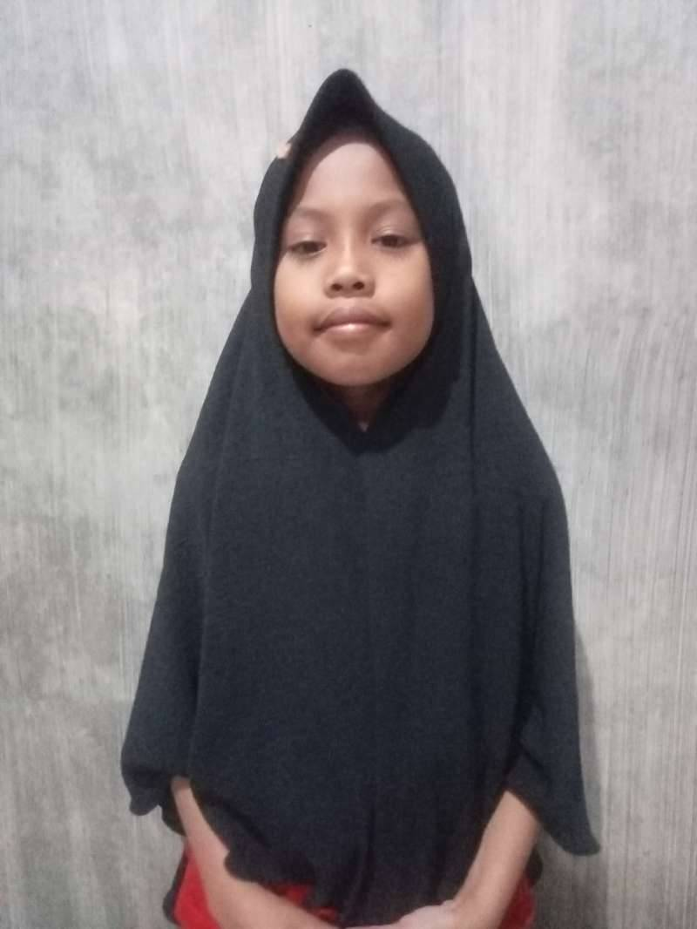 | 

